ブルーカーボン等の吸収源対策に係る
大規模実証プロジェクトの立上げ等実施事業 申請様式

（注）赤字部分は記載例である。各欄に記載の注意事項を踏まえ記入すること
各欄の高さや行数については、記載分量や記載事項の多寡に応じ適宜調整して差し支えない
各欄に記載のあるもののほか、必要に応じ別紙資料を添付すること
1．基本情報
事業の名称 | ブルーカーボン等の吸収源対策に係る大規模実証プロジェクトの立上げ等実施事業
申請事業者
事業者名 | ○○株式会社
所在地 | 〒○○○－○○○○ 東京都千代田区○○○
事業者の概要 | ○○業を営む民間事業者。  ※申請事業者の直近３年分の財務諸表について、WEB公開されている場合はそのURLを記載し、公開されていない場合は、申請書別紙として添付し、又は郵送で提出すること
連絡担当者 | 氏 名 | 磯辺 昆布（いそべ こんぶ）
連絡担当者 | 所属・役職 | ○○部 ○○課 ○○
連絡担当者 | 電話番号 | ○○○○（内線○○○）、○○○（直通）
連絡担当者 | E-mail | ○○○○
共同事業者
※共同事業者がある場合に記載し、複数ある場合は行を追加すること
事業者名 | ○○株式会社
所在地 | 〒○○○－○○○○ 東京都千代田区○○○
事業者の概要 | ○○業を営む民間事業者。
連絡担当者 | 氏 名 | 磯辺 昆布（いそべ こんぶ）
連絡担当者 | 所属・役職 | ○○部 ○○課 ○○
連絡担当者 | 電話番号 | ○○○○（内線○○○）、○○○（直通）
連絡担当者 | E-mail | ○○○○
事業概要  ※詳細は4．事業内容に記載すること  ※採択事業については、この欄の記載事項を公開する | 事業の概要  ※事業概要について簡潔に記載すること。
事業概要  ※詳細は4．事業内容に記載すること  ※採択事業については、この欄の記載事項を公開する | 事業期間 | 令和○年度～令和○年度（○年間）
事業概要  ※詳細は4．事業内容に記載すること  ※採択事業については、この欄の記載事項を公開する | 事業の主たる  実施場所 | ○○湾（○○県○○市○○地先）
事業所要額  ※詳細は5．所要額に記載すること | 項目 |  | R8年度 | R9年度 | R10年度
事業所要額  ※詳細は5．所要額に記載すること | ①補助対象経費 |  | xxxxx千円 | xxxxx千円 | xxxxx千円
事業所要額  ※詳細は5．所要額に記載すること | ②補助金所要申請額  （①×1/3） |  | xxxxx千円 | xxxxx千円 | xxxxx千円
2．事業の実施体制
2-1．実施体制図
※申請事業者、共同事業者、その他関係者を含めた実施体制及び役割を図の形で記載すること
協力
提携協定
○○漁業協同組合
検証方法、結果報告
養殖場の提供
海藻養殖補助
沈降の指示
沈降場所の提案
C社
（共同申請者）
船舶運航、沈降担当
○○市
A社
(申請事業者)
プロジェクトマネージャー
D社
（共同申請者）
検証担当
B社
（共同申請者）
種苗選別、海藻増養殖担当
2-2．各事業者の役割及び実施体制
※施工監理や経理等の体制を含めた補助事業の実施体制について記載すること
事業者名 |  |  | 事業における役割 | 実施体制
 |  |  | 事業における役割 | 担当者氏名・所属部署・役職 | 担当業務
○○株式会社  【申請事業者】 |  |  | 事業の全体統括  ○○、○○を実施 | ○○ ○○  ○○部 ○○課  ○○ | ○○業務
 |  |  | 事業の全体統括  ○○、○○を実施 | ○○ ○○  ○○部 ○○課  ○○ | ○○業務
○○株式会社  【共同事業者】 |  |  | ○○の実施について技術的協力を行う | ○○ ○○  ○○部 ○○課  ○○ | ○○業務
 |  |  | ○○の実施について技術的協力を行う | ○○ ○○  ○○部 ○○課  ○○ | ○○業務
2-3．関係者との協力・合意形成
※実施体制図に記載のある関係者（補助事業者、共同事業者以外）について、協力・合意形成の状況を記載すること
関係者名 |  |  | 協力・合意形成の状況
○○市 |  |  | ○年○月○日に、○○市と提携協定を結び、協力体制を構築した。
○○漁業協同組合 |  |  | ○年○月○日に、○○漁業協同組合の役員に事業の実施について説明し、事業への理解を得た。
2-4．申請事業者に係る確認事項
※該当する場合にチェックを付すこと（必須条件）
ブルーカーボン推進官民協議会（仮称）への参画 | ☐ | 申請事業者は、環境省が組織することを予定しているブルーカーボン推進官民協議会（仮称）に参画し、補助本事業の実施を通じて得られた知見等を可能な範囲で共有する等、ブルーカーボン技術の早期の社会実装に向けた協力を行うことができる。
審査委員会による評価への対応 | ☐ | 申請事業者は、補助事業の継続を判断するための評価（事業期間が複数年度にわたる場合に限る。）や、補助事業終了後における事業成果等に係る事後評価を実施することを目的とした、補助事業の進捗状況や成果等に係る報告書の提出や、審査委員会による評価への対応に協力できる。

3．事業内容
※事業において藻場造成又は海藻の増養殖については実施を必須としているため、下記の各項目で必ず実施内容を記載すること
※本項目全体で、10ページ以内で収まるよう、冗長な記載は避け、ポイントを絞って記載すること
3-1．事業に用いる海藻種
※海藻種の名称を記載すること
カジメ（Ecklonia cava）、ワカメ（Undaria pinnatifida）
3-2．事業の主たる実施場所
※事業の実施海域等について、名称・所在地を、事業の実施海域周辺の地図等を用いて図示すること
養殖予定地

沈降予定地
（水深○m）
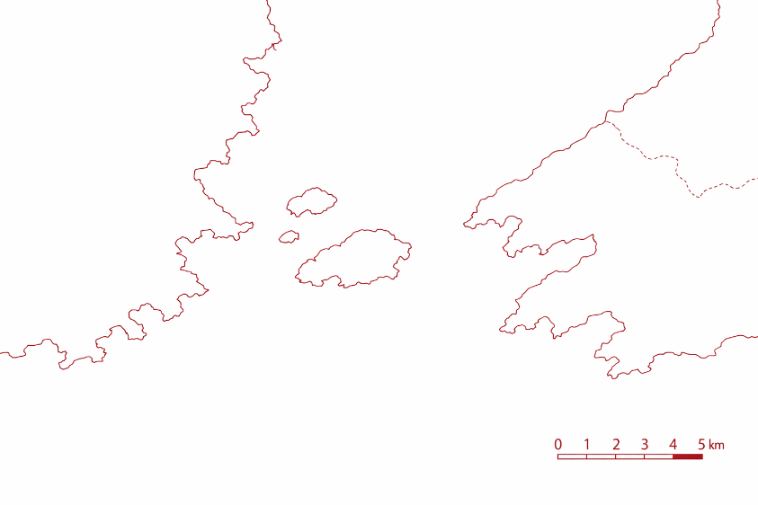
3-3．事業全体の概要・目的・成果目標
※事業全体の概要・目的・成果目標について、簡潔に記載すること。その際、事業開始当初の状況（現状）がわかるようにすること。枠内に適宜図表、写真等を挿入して差し支えない。
※事業が温室効果ガスの吸収作用の保全及び強化に資するものであることがわかるように記載すること。
＜事業全体の概要・目的＞

＜成果目標＞

3-4．事業の計画・方法
※実証事業の計画・方法について具体的に記載すること。また、実証事業の成果目標を踏まえた、各年度の事業の具体的な実施内容・方法についても記載すること。枠内に適宜図表、写真等を挿入して差し支えない。
※補助事業により取得した設備等の維持管理計画について記載すること。
＜実証事業の計画＞
項目 | 実施内容・方法 | R8年度 |  |  |  | R9年度 |  |  |  | R10年度
種苗調達 | 種苗選定  種苗調達
海藻増養殖 | 増養殖場整備  増養殖施設改良  増養殖実施
深海沈降 | 沈降場所選定  沈降実施
検証 | 技術の開発・実証等の実施に必要な計測  吸収・固定量算定
※項目については適宜追加・削除すること

＜各年度における事業の具体的な実施内容・方法＞
○令和８年度

○令和９年度

○令和10年度

＜維持管理体制＞

3-5．技術の開発・実証等の実施に当たって実施する計測の内容及びその方法
※事業の実施に当たり、現段階で実施を予定する計測の内容及びその方法について記載すること
※事業の実施により期待される吸収・固定量を定量的に評価している場合は、その計算方法及び結果についても記載すること
3-6．事業の成果の事業化、普及見込み
※事業の成果を事業化につなげる場合のビジネスモデルや実証事業の成果の普及見込みを記載すること（現段階で見込みがある場合のみ記載）
3-7．事業内容に関する確認事項
※該当する場合にチェックを付すこと（必須条件）
情報提供 | ☐ | 技術の開発・実証等の実施に当たって実施する計測の内容、方法及び計測結果、並びに、事業の実施を通じた課題及び成果について、環境省（その請負事業者を含む。）へ情報提供が可能であること
調査事業への協力 | ☐ | 事業の実施に際し、環境省（その請負事業者を含む。）が別途実施する調査事業への協力（事業現場への関係者の立入り、事業現場における各種データの測定等）が可能である。
法令の遵守 | ☐ | 事業は関係法令等を遵守して行われる。

4．所要額
※行は適宜追加・削除すること
※各費用の区分欄には、当該費目に計上する経費の内訳を記載すること
※金額欄については、一段目に事業費総額を、二段目の括弧内に補助金所要額を記載することとし、金額は税抜き、１円単位で記載すること
※できる限り各経費に係る参考見積等を別紙として提出すること
区分 |  | R8(2026)年度 | R9(2027)年度 | R10（2028）年度 | 小計（円）
本工事費 | 小計 | ( ) | ( ) | ( ) | ( )
本工事費 | ※経費内訳を記載 | ( ) | ( ) | ( ) | ( )
本工事費 |  | ( ) | ( ) | ( ) | ( )
本工事費 |  | ( ) | ( ) | ( ) | ( )
付帯工事費 | 小計 | ( ) | ( ) | ( ) | ( )
付帯工事費 | ※経費内訳を記載 | ( ) | ( ) | ( ) | ( )
付帯工事費 |  | ( ) | ( ) | ( ) | ( )
付帯工事費 |  | ( ) | ( ) | ( ) | ( )
機械器具費 | 小計 | ( ) | ( ) | ( ) | ( )
機械器具費 | ※経費内訳を記載 | ( ) | ( ) | ( ) | ( )
機械器具費 |  | ( ) | ( ) | ( ) | ( )
機械器具費 |  | ( ) | ( ) | ( ) | ( )
測量及試験費 | 小計 | ( ) | ( ) | ( ) | ( )
測量及試験費 | ※経費内訳を記載 | ( ) | ( ) | ( ) | ( )
測量及試験費 |  | ( ) | ( ) | ( ) | ( )
測量及試験費 |  | ( ) | ( ) | ( ) | ( )
設備費 | 小計 | ( ) | ( ) | ( ) | ( )
設備費 | ※経費内訳を記載 | ( ) | ( ) | ( ) | ( )
設備費 |  | ( ) | ( ) | ( ) | ( )
設備費 |  | ( ) | ( ) | ( ) | ( )
業務費 | 小計 | ( ) | ( ) | ( ) | ( )
業務費 | ※適宜内訳を記載 | ( ) | ( ) | ( ) | ( )
業務費 |  | ( ) | ( ) | ( ) | ( )
業務費 |  | ( ) | ( ) | ( ) | ( )
事務費 | 小計 | ( ) | ( ) | ( ) | ( )
事務費 | ※適宜内訳を記載 | ( ) | ( ) | ( ) | ( )
事務費 |  | ( ) | ( ) | ( ) | ( )
事務費 |  | ( ) | ( ) | ( ) | ( )
合計（円） |  | （ ） | （ ） | （ ） | （ ）

5．その他
5-1．資金計画
※補助事業に要する経費を支払うための資金の調達計画又は調達方法を記入すること
5-2．関連する事業についての取組状況／今後の計画
※申請事業者が、本事業以外に、類似の温室効果ガスの吸収作用の保全及び強化に係る事業に既に取り組んでいる場合、又は、今後取り組むことを計画している場合に、その取組内容を簡潔に記載すること
5-3．関連する事業についての他の助成制度等の申請について
※他の助成制度等でこれまで過去３年間で実施した類似の事業の有無と、助成制度等の名称、課題名、概ねの予算規模、本事業との関係について簡潔に記載すること
5-4．申請事業者のネット・ゼロ実現に向けた取組状況
※該当する場合にチェックを付すこと
※各欄に、裏付けとなるHPのURLを記載するか、別紙で根拠文書を提出すること
温室効果ガス排出削減目標の設定 | ☐ | 温室効果ガスの排出削減目標を設定している
デコ活応援団（官民連携協議会）への参画、及びデコ活宣言の実施 | ☐ | デコ活応援団（官民連携協議会）への参画
デコ活応援団（官民連携協議会）への参画、及びデコ活宣言の実施 | ☐ | デコ活宣言の実施
エコ・ファーストの認定取得 | ☐ | エコ・ファースト制度の認定取得

